Områdesnämnden Sicklaön

Information

Detaljplan för Danvikshem, Sicklaön 37:42 m.fl. fastigheter på Västra Sicklaön, Nacka kommun

Förslag till beslut
Områdesnämnden noterar informationen till protokollet.

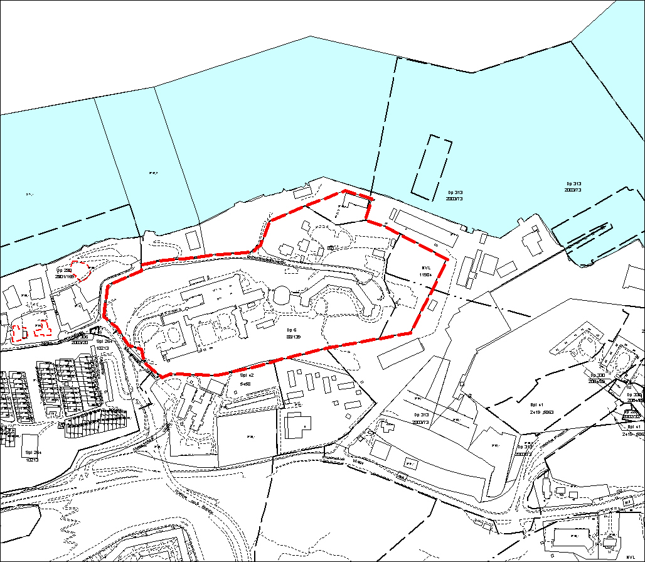
Planavgränsning

Bakgrund och sammanfattning
Stiftelsen Danvikens Hospital, fastighetsägare till Sicklaön 37:42, har begärt planläggning för sitt markområde för att kunna tillföra området nya bostäder. Fastighetsägaren till Sicklaön 37:46 (SLG-huset), har även lämnat in en begäran om planläggning för uppförande av ett enbostadshus samt angöring och parkering.

Kommunstyrelsen godkände program för detaljplaner för Danvikshemsområdet den
3 maj 2004. Enligt kommunstyrelsens beslut ska program (juni 2003) samt ”Kompletterande riktlinjer” ligga till grund för detaljplanearbetet.

I de kompletterande riktlinjerna påpekas att exploateringsgraden inte slagits fast i programmet när det gäller Stiftelsens markområde. De antal nya bostäder som föreslagits i programmet bygger på Stiftelsens egna antaganden. Frågan om en prövning av exploateringsgraden sköts fram till detaljplaneskedet. Enligt riktlinjerna ska prövningen framför allt ske med hänsyn till riksintresset för kulturmiljövården och kvalitetsprogram för Nackas Norra kust. Områdets gestaltning ska vara avgörande för vilken exploatering som är möjlig.

Områdesnämnden Sicklaön tillstyrkte Planenhetens inriktning inför framtagande av samrådshandlingar den 26 april 2005. Planenhetens inriktning innebar vissa förändringar av de förslag som exploatören hittills redovisat. Syftet med förändringarna var en bättre överensstämmelse med intentionerna i program och inriktningsbeslut. Följande tre punkter skulle beaktas i det fortsatta arbetet:

- Ingen ny byggnad för parkering ska förläggas i ”Gröna foten”. Parkeringen bör i huvudsak istället förläggas under mark. Parkeringsnormen bör höjas från 0,5 till 0,6-0,7 bilplatser per bostad.
- Bebyggelsen på platån ska begränsas till små enheter, högst två och en halv våning höga. Gestaltningen av de nya villorna ska likna befintliga tjänstemannavillor. Det gäller även villan intill SLG-huset som dessutom måste minska byggrätten. Exploateringsgraden beräknas till ca 25 lägenheter.
- Bebyggelsen som utformats som smalpunkthus bör bibehållas smala för utblickar emellan. Hur många hus som är lämpliga bör diskuteras. Exploateringsgraden beräknas till ca 100-140 lägenheter.

Information
Stiftelsen Danvikens Hospital har utarbetat ett nytt förslag som till stora delar följer program och inriktningsbeslut. På Områdesnämndens sammanträde kommer Planenheten med hjälp av perspektiv och skisser redovisa huvuddragen i förslaget. Beslut om samråd kring detaljplaneförslaget beräknas tas i Områdesnämnden i november 2005.

Planenheten

Micaela Lavonius Angela Jonasson
Planchef Planarkitekt

Bilagor 3 perspektiv från Stiftelsen Danvikshem

